**2023-2024学年江西省南昌市八年级（下）期末物理试卷**

一、单选题：本大题共**4**小题，共**8**分。

1.下列对一些物理量的估测中比较贴近事实的是(    )

A. 一个漂浮在盐水中的鸡蛋受到的浮力约为latexImg  
B. 考场内的气压约5000*Pa*  
C. 物理课本的质量约为2*kg*  
D. 一名中学生站立时对地面的压强约为1000*Pa*

2.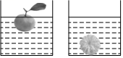将剥皮前和剥皮后的同一个桔子分别放入两个装水的容器中，桔子静止时如图所示。下列分析正确的是(    )

A. 剥皮前后桔子排开水的重力一样大 B. 剥皮后的桔子受到的浮力大  
C. 剥皮前的桔子受到的浮力大 D. 剥皮后的桔子所受浮力大于它的重力

3.将重为6*N*的物体浸没在水中，它排开水的重是5*N*，则物体在水中受到的浮力是(    )

A. 6*N* B. 5*N* C. 1*N* D. 11*N*

4.对下列现象的解释正确的是(    )

A. “破镜难圆”是分子间斥力作用的结果  
B. 水和酒精混合后体积变小说明分子间存在引力  
C. 宇宙是一个有层次、有起源、有演化的天体结构系统  
D. 光年是一个很大的时间单位，常常用光年来测量恒星的生命周期

二、多选题：本大题共**2**小题，共**6**分。

5.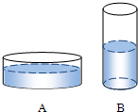图中的两个圆柱形容器中盛有同种相同质量的液体，容器底部受到液体的压强分别为latexImg，latexImg，容器底部受到液体的压力分别为latexImg，latexImg，则(    )

A. latexImg  
B. latexImg  
C. latexImg  
D. latexImg

6.如图所示，对下列实验的解释错误的是(    )  
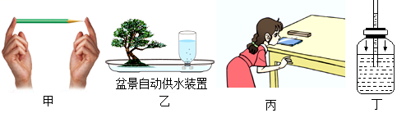

A. 甲图表明压力相同时，受力面积越小，压力作用效果越明显  
B. 乙图中的盆景自动供水装置利用了连通器原理  
C. 丙图吹硬币使硬币翻越木条，是利用流体在流速大的地方压强大的原理  
D. 丁图自制气压计从山顶拿到山脚，液柱会上升

三、填空题：本大题共**8**小题，共**16**分。

7.物理学中，为了纪念做出突出贡献的物理学家，常将他们的名字命名为物理量的单位。如将牛顿的名字命名为力的单位，将______的名字命名为压强的单位，其符号是______。

8.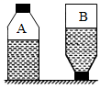如图所示，将未装满水且密闭的矿泉水瓶，先正立放置在水平坐面上，再倒立放置，两次放置时，瓶子对水平桌面的压强latexImg______latexImg。水对瓶底和瓶盖的压力latexImg______latexImg均选填“大于”、“小于”或“等于”latexImg。

9.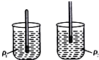如图所示为一种自制简易密度计，它是在木棒的一端缠绕一些铜丝做成的将其分别放入装有液体密度为latexImg和latexImg的两个烧杯中，可以判断：latexImg______latexImg若该密度计两次测量中排开液体的质量分别为latexImg、latexImg，则latexImg______latexImg两空选“<”、“=”或“>”latexImg。

10.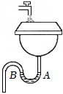“春风翻动书页飞，读书之乐如春归”，从物理学的角度来看，当风吹过书本上表面时，书本上表面空气流速变大，导致压强______latexImg选填“变大”或“变小”latexImg，所以书被风“翻开”了。如图所示的家用洗手盆，其下方的*U*形管道是利用了______的原理来阻断下面的浊气上升。

11.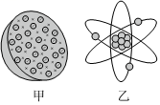英国科学家______发现了电子，从而说明原子是可分的，科学家对原子的结构进行猜想和实验，并提出了许多模型。在如图所示的两种模型中，卢瑟福提出的原子模型是______latexImg选填“甲”或“乙”latexImg。

12.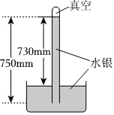如图，此时的大气压等于______ *mm*高的水银柱产生的压强；若将玻璃管换粗些，管内水银柱的高度将______latexImg选填“升高”、“不变”或“降低”latexImg。

13.我国古代先贤留下很多智慧的设计，如图*a*所示的“阴阳壶”就是众多智慧杰作中的一个。通过控制壶柄上的孔，可以控制倒出的液体类型，从而实现“一壶两出”，其原理图如图*b*所示；若捂住甲孔，倒出的是______latexImg选填“甲”或“乙”latexImg液体，现代生活中与“阴阳壶”原理相同的是______latexImg填序号latexImg。  
①用吸管“吸”饮料；  
②火车站设计的安全线。

|  |
| --- |
|  |

14.一艘船的质量为latexImg，最大载重量是latexImg，则它满载时的排水量为______ *t*，这艘船装上货物后，发现船身下沉了一些，则它受到的浮力______latexImg选填“变大”“变小”或“不变”latexImg。

四、实验探究题：本大题共**4**小题，共**28**分。

15.为了探究“影响液体内部压强大小的因素”，甲乙两个实验小组分别采用如图1所示装置进行实验，其中甲装置*U*形管内装有已染色的水，实验装置经测试均可以正常使用。请回答下列问题：  
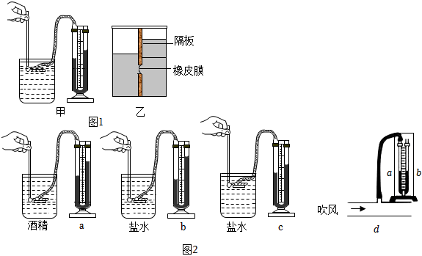  
latexImg关于两组实验装置以下描述正确的是______；  
*A*.实验过程中，甲乙都是通过观察橡皮膜的形变来反映液体内部压强的大小  
*B*.甲乙装置都不是连通器  
latexImg如图2是甲小组的实验过程：比较*a*、*b*两图可知，液体内部压强与液体的______有关；对比______两图可以得出液体内部压强与深度是否有关；在图 *b*中保持探头的位置不变，改变探头的方向，*U*形管两液面的高度差将______latexImg选填“变大”“不变”或“变小”latexImg；  
latexImg小组成员将*U*形管的左端通过橡皮管与玻璃管侧壁管口相连通，当向玻璃管中吹气时，如图*d*所示，*U*形管内液面较高的是______latexImg选填“*a*”或“*b*”latexImg侧；  
latexImg小萌在探究液体压强与液体密度关系时，为节约时间，在图2的*b*步骤中保持探头不动，直接向烧杯中加入一定量水，从而减小盐水的密度，然后观察到*U*形管内液面高度差无明显变化，则认为液体压强与液体密度无关。你认为小萌的说法是否正确______，理由______。

16.某兴趣小组利用弹簧测力计、物块、溢水杯、小桶等器材验证阿基米德原理。  
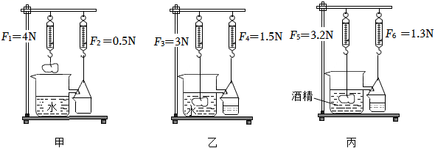  
latexImg实验中同学们发现溢水杯中未装满水，如图甲所示，这样实验会使测得溢出水所受的重力______latexImg选填“偏大”或“偏小”latexImg。  
latexImg由实验可知：随着物体逐渐浸入水中，弹簧测力计的示数将会______latexImg选填“变大”、“变小”或“不变”latexImg，可以判断物体所受浮力方向______。  
latexImg溢水杯装满水后，将物块浸没在水中，如图乙所示，物块受到的浮力为______ *N*，物块受到的浮力大小与它排开水所受的重力大小______。  
latexImg继续实验，将物块浸没在装满酒精的溢水杯中，如图丙所示，依旧保持物体所处深度不变，由图中数据可计算物体受浮力变化了______ *N*，说明物块受到的浮力大小与______有关。

17.小明做“估测大气压的值”实验。选择的器材有：latexImg的注射器、弹簧测力计、刻度尺和细线。设计的两种实验装置如图所示。  
latexImg测量前，有同学建议在活塞周围涂抹润滑油，然后将其插入针筒中，这样做有两个好处：一是活塞的密封性好；二是可以______。  
latexImg小明认为甲装置更好，这样可以减小______对实验的影响，从而提高实验的精确程度。  
latexImg实验中，研究的是大气对______latexImg选填“针筒”或“活塞”latexImg的压力。  
latexImg实验时，将活塞推至底端，用橡皮帽密封小孔，当针筒刚开始移动时，弹簧测力计示数为latexImg时，测得注射器______的长度为latexImg，则本地大气压强的测量值为______ *Pa*。  
latexImg如在实验过程中活塞与针筒的摩擦力不能忽略，将导致测得的大气压值______。  
latexImg如在实验过程中没有排尽筒内空气，将导致测得的大气压值______latexImg以上两问均填“偏大”“不变”或“偏小”latexImg。

|  |
| --- |
|  |

18.【探究名称】探究浮力大小的影响因素。  
【问题】小明打完篮球后，给篮球进行了一次清洗，他发现篮球漂浮在池中水面上，用力往下按时，越来越费力，由此引起了他探究影响浮力大小的因素的兴趣。所用器材有电子台秤、木块、盆、细针latexImg体积不计latexImg等。  
【证据】latexImg将电子台秤放在______桌面上，打开开关，将木块放在台秤上，台秤示数稳定时如图甲所示，则木块受到的重力为______ *N*；latexImg取latexImg  
latexImg取走木块，用盆装适量水放在台秤上，待示数稳定后，将木块缓慢放入水中，小明观察到，在放入木块的过程中，台秤的示数______latexImg选填“变大”、“变小”或“不变”latexImg，直至如图乙所示；  
latexImg如图丙所示，用细针将木块缓慢压入水中，同时观察台秤示数的变化，他发现当木块完全浸入水中后，继续下压，台秤示数不变；  
【解释】分析实验现象可知，浸在液体中的物体受到的浮力随______增大而增大，与物体浸没在液体中的深度______latexImg选填“有”或“无”latexImg关；  
【交流】根据实验中的数据，小明还计算出了木块的体积为______latexImg，则木块的密度为latexImg______latexImg。

|  |
| --- |
|  |

五、计算题：本大题共**3**小题，共**22**分。

19.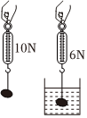如图一个石块悬挂在弹簧测力计挂钩上，在空气中弹簧测力计示数是10*N*，当把石块完全浸没在水中时，弹簧测力计的示数是6*N*，求：  
latexImg石块受到的浮力；  
latexImg石块的质量；  
latexImg石块的密度。

20.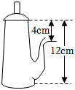如图所示的平底水壶，厚度不计，壶身重为latexImg，最大容积为3*L*，底面积为latexImg。latexImg取latexImg求：  
latexImg装满水时水的重力。  
latexImg装满水时，水对壶底的压力。  
latexImg装满水时，水壶对水平桌面的压强。

21.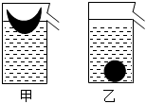如图甲所示，将一块橡皮泥捏成碗状放在盛满水的溢水杯中，静止后溢出55*mL*水；拿出橡皮泥捏成实心球状，并将溢水杯重新装满水后再次放入橡皮泥，如图乙所示静止后溢出50*mL*水。latexImg取latexImg，latexImg求：  
latexImg图甲中橡皮泥受到的浮力；  
latexImg橡皮泥的密度；  
latexImg图乙中橡皮泥对溢水杯底部的压力大小。

**答案和解析**

1.【答案】*A*

【解析】解：*A*、漂浮的物体受到的浮力等于重力。一个鸡蛋的质量在latexImg左右，所以受到的浮力在latexImg左右，故*A*符合实际；  
*B*、1标准大气压强约为latexImg，所以考场内的气压约latexImg，故*B*不符合实际；  
*C*、八下物理课本的质量大约为latexImg，故*C*不符合实际；  
*D*、中学生的体重在latexImg左右，双脚站立时与水平地面的接触面积在latexImg左右，双脚对水平地面的压强在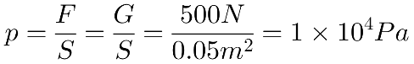左右，故*D*不符合实际。  
故选：*A*。  
首先对题目中涉及的物理量有个初步的了解，对于选项中的单位，可根据需要进行相应的换算或转换，排除与生活实际相差较远的选项，找出符合生活实际的答案。  
此题考查对生活中常见物理量的估测，结合对生活的了解和对物理单位的认识，找出符合实际的选项即可。

2.【答案】*C*

【解析】解：桔子两次受到的浮力不一样，剥皮前桔子处于漂浮状态，浮力等于重力，剥皮后桔子沉底，浮力小于重力，且剥皮后桔子的重力变小，所以剥皮后所受的浮力小于剥皮前所受的浮力，根据阿基米德原理剥皮前的桔子排开水的重力大，故*C*正确，*ABD*错误。  
故选：*C*。  
根据剥皮前桔子的浮沉情况判断出浮力与重力的关系，由剥皮后桔子的重力变小判断出剥皮后所受浮力的变化，由阿基米德原理判断出桔子排开水重力的变化。  
本题考查阿基米德原理、物体浮沉条件的应用，掌握剥皮前后重力的变化是解题的关键。

3.【答案】*B*

【解析】解：物体在水中受到的浮力：  
latexImg。  
故选：*B*。  
根据阿基米德原理的公式求解，只有在漂浮或悬浮时，物体受到的浮力才与自重有相等关系。  
本题考查了浮力的计算公式latexImg阿基米德原理latexImg，注意只有在漂浮或悬浮时，物体受到的浮力才等于自重。

4.【答案】*C*

【解析】解：*A*、“破镜难圆”是破裂的镜面之间的分子间距太大，分子间作用力忽略不计导致的，故*A*错误；  
*B*、水和酒精混合后体积变小说明分子间存在间隙，故*B*错误；  
*C*、宇宙是一个有层次、有起源、有演化的天体结构系统，故*C*正确；  
*D*、光在真空中一年通过的路程叫光年，光年是长度单位，故*D*错误。  
故选：*C*。  
latexImg分子间距离超过分子直径的10倍时，分子间作用力可忽略不计；  
latexImg分子间有间隙；  
latexImg宇宙是一个有层次、有起源、有演化的天体结构系统；  
latexImg光在真空中一年通过的路程叫光年，光年是长度单位。  
本题考查分子动理论和人类探索宇宙的历程，要注意光年是长度单位，不是时间单位。

5.【答案】*AC*

【解析】解：latexImg两容器中装入的液体质量相等，根据latexImg可知，液体的重力相等；两容器均为圆柱形，则液体对容器底的压力等于液体的重力，所以液体对容器底部的压力相等，即latexImg，故正确，*B*错误；  
latexImg两容器中装入同种液体，则液体的密度相同，由图可知，*A*容器中液体深度较小，根据latexImg可知，*A*容器底部受到液体的压强较小，即latexImg，故*C*正确，*D*错误。  
故选：*AC*。  
latexImg在圆柱形容器中，液体对容器底部的压力等于自身的重力，因为液体的质量相等，所以对底面的压力也相等；  
latexImg根据latexImg即可比较对容器底部的压强。  
本题考查液体压强、压力的比较，分析液体对容器底的压强，一般用latexImg，但对柱形容器中液体对容器底部产生的压力与液体重力相等。

6.【答案】*BCD*

【解析】解：*A*、图甲中，两侧压力相同，右侧受力面积小，手指的凹陷程度大，且感到更疼，说明受力面积越小，压力作用效果越明显，故*A*正确；  
*B*、盆景自动供水装置，蓄水瓶上端密封，不是连通器，故*B*错误；  
*C*、口吹硬币跳过木条，是因为硬币上放的空气流速大、压强小，硬币下方的空气流速小、压强大，故硬币在压强差的作用下跳起，故*C*错误；  
*D*、自制气压计从山顶拿到山脚，瓶内气体压强不变，而随着高度的减小，外界大气压升高，所以玻璃管内的液面降低，故*D*错误。  
故选：*BCD*。  
latexImg压力的作用效果与压力大小和受力面积有关；  
latexImg上端开口，下部连通的容器称为连通器，注入同一种液体，在液体不流动时连通器内各容器的液面总是保持在同一水平面上，这就是连通器的原理；  
latexImg流体压强与流速的关系：流体在流速大的地方压强小，在流速小的地方压强大；  
latexImg大气压随着高度的增加而降低。  
此题考查了压强的影响因素、连通器、流体压强与流速的关系和自制气压计的理解，是一道综合题，但难度不大。

7.【答案】帕斯卡  *Pa*

【解析】解：为了纪念法国物理学家帕斯卡对人类发展的突出贡献，他的名字被命名为压强的单位，符号为*Pa*；  
故答案为：帕斯卡；*Pa*。  
根据对常见物理量及其单位的掌握作答。  
此题考查的是我们对常见物理量及其单位的掌握情况，属于识记性知识的考查，比较简单，容易解答。

8.【答案】小于  大于

【解析】解：  
latexImg倒放和正放相比，对桌面的压力不变，但受力面积变小，由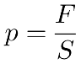可知矿泉水瓶对桌面的压强变大，即latexImg；  
latexImg正放时，瓶子中的水柱是粗细相同的，瓶子底部受到的压力等于瓶中水的重力；倒放时，瓶子中的水柱上面粗，下面细，瓶盖受到的压力小于瓶中水的重力；瓶中水的重力是一定的，所以正放时水对瓶底的压力大于倒放时水对瓶盖的压力，即latexImg。  
故答案为：小于；大于。  
latexImg矿泉水瓶对桌面的压力都等于瓶和水的总重力，底面积latexImg受力面积latexImg不同，利用判断矿泉水瓶对桌面的压强关系。  
latexImg水对瓶盖和瓶底的压力，可以根据水产生的压力和水重力的关系来入手latexImg上下粗细一样的容器中水对容器底的压力等于水的重力，上面粗、下面细的容器中水对容器底的压力小于水的重力，上面细、下面粗的容器中水的压力大于水的重力latexImg。  
液体对容器底部的压力可以根据latexImg分析，也可以根据承装液体容器的形状进行分析得出。知道对于圆柱形容器，对容器底的压力等于液体重；对于上口粗下口细的容器，对容器底的压力小于液体重是本题的关键。

9.【答案】latexImg

【解析】解：密度计放在两种液体中都漂浮，根据漂浮条件可知，密度计在甲、乙两种液体中受到的浮力都等于密度计受到的重力*G*，即：latexImg；  
由图可知，密度计排开液体的体积latexImg，  
所以，根据阿基米德原理latexImg可知，第一种液体的密度小，即latexImg。  
两次浮力相等，根据阿基米德原理可知，两次排开液体的重力相等，所以两次排开液体的质量相等。  
故答案为：<；=。  
根据漂浮条件可以判断密度计在不同的液体中受到浮力的大小关系；从图可以得出密度计排开液体体积的大小关系，再根据阿基米德原理分析液体的密度大小关系；  
根据浮力的关系得出排开物体质量的关系。  
本题考查了学生对阿基米德原理和物体的漂浮条件的掌握和运用，利用好密度计测液体密度时漂浮latexImg是本题的关键。

10.【答案】变小  连通器

【解析】解：流体压强与流速的关系：物体表面的流速越大，流体对物体表面的压强越小；清风吹过书本表面，书页表面空气流速变大，受到的压强减小，书页在上下压力差的作用下被翻起。  
如图所示的*U*形管道上端开口下端连通，是利用连通器的原理。  
故答案为：变小；连通器。  
latexImg流体压强与流速的关系：流速越大的位置，压强越小；流速越小的位置，压强越大；  
latexImg连通器是上端开口下端连通的容器。连通器里只有一种液体时，在液体不流动的情况下，连通器各容器中液面的高度总是相平的。  
本题考查连通器的原理和流体压强与流速的关系，运用物理知识解释生活中的现象，学以致用，有意义。

11.【答案】汤姆孙  乙

【解析】解：英国科学家汤姆孙发现了电子，从而说明原子是可分的，科学家对原子的结构进行猜想和实验，并提出了许多模型。在如图所示的两种模型中，卢瑟福提出的原子模型是乙。  
故答案为：汤姆孙；乙。  
汤姆孙发现了电子，说明原子是可分的。  
卢瑟福提出了原子的核式结构模型，与太阳系的行星结构相似。  
本题考查的是原子的核式结构，属于基础性题目。

12.【答案】730 不变

【解析】解：由图可知，玻璃管内水银面到水银槽中水银面的竖直高度为730*mm*，所以当时的大气压强等于730*mm*高水银柱产生的压强。  
大气压不变，它所支持的水银柱的高度不变，所以将玻璃管换粗些，管内水银柱的高度将不变。  
故答案为：730；不变。  
在托里拆利实验中，大气压所能支持的水银柱的高度是指玻璃管内水银面到水银槽中水银面的竖直高度；玻璃管向上提起一点、倾斜、换成粗细不同的，如果大气压值不变，而且实验操作过程中没有出现错误的话，管内水银柱高度是固定的。  
本题考查了托里拆利实验，属于常考题。

13.【答案】乙  ①

【解析】解：“阴阳壶”使用时，阴阳壶倾斜，两种液体都向下运动，若捂住甲孔，则左侧壶内气体压强随体积的增大而减小，左侧壶内气体压强小于外界大气压，所以甲液体在大气压的作用下不能倒出；而乙孔使得右侧壶内与外界空气相通，则右侧壶内外的气体压强相同，乙液体在重力作用下就可流出来；  
①用吸管“吸”饮料利用了大气压强，原理相同；  
②火车站设计的安全线，利用了流体压强与流速的关系。  
故答案为：乙；①。  
气体的质量一定时，气体压强随体积的增大而减小；阴阳壶倾斜时，液体向下运动，若捂住小孔，气体体积增大时，气体压强会减小，当壶内气体压强小于外界大气压的时候，壶中的液体将倒不出来；  
逐项分析各情景运用的原理进行解答。  
本题考查了大气压的综合应用，平时学习物理知识时要多联系生活实际、多举例、多解释，提高利用所学物理知识分析实际问题的能力。

14.【答案】latexImg  变大

【解析】解：因为船漂浮，所以满载时受到的浮力：latexImglatexImg，  
而由阿基米德原理可知latexImg，  
船满载时的排开水的重力：  
latexImg，  
它满载时的排水量：  
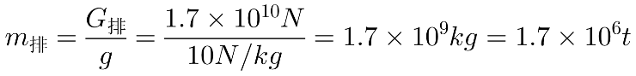；  
由题知，货轮在装上货物后，船身下沉，排开水的体积latexImg变大，由latexImg可知，船受到水的浮力变大。  
故答案为：latexImg；变大。  
因为船漂浮，根据latexImg得出满载时受到的浮力；由阿基米德原理可知latexImg，据此电磁船满载时的排开水的重力；根据latexImg得出它满载时的排水量；  
货轮在装上货物后，船身下沉，说明排开水的体积变大，根据阿基米德原理分析船受到浮力的变化情况。  
本题考查浮沉条件的应用，正确理解和运用相关的计算公式是解题的关键。

15.【答案】*B* 密度  *b*、*c* 不变  *a* 不正确  没有控制探头在液体中的深度相同

【解析】解：latexImg据图可知，甲图是通过看*U*形管中液面的高度差来判断液体压强的大小的；而乙图是通过观察橡皮膜的凹陷程度来判断两侧液体压强大小的；据连通器的特点可知，甲装置的下部连通，但左侧的上端没有开口，故不是连通器；乙装置中，隔板两侧的液体上端开口，下端不连通，所以都不是连通器；故选：*B*；  
latexImg比较*a*、*b*两图可知，在不同种液体中，控制金属盒探头深度相同，液体的密度不同，可探究液体内部压强与液体的密度的有关。  
探究液体内部压强与深度是否有关，需要控制液体密度相同，深度不同，对比*b*、*c*两图，两次*U*形管内液面的高度差不同，即液体内部压强与深度有关；  
在液体内部的同一深度，向各个方向的压强相等，所以在图*b*中保持探头的位置不变，改变探头的方向，*U*形管两液面的高度差将不变；  
latexImg当向玻璃管中吹气时，如图*d*所示，*U*形管*a*端的空气流速大，压强小，故*b*端的大气压大于*a*端的气压，液面*a*端高，*b*端低；  
latexImg保持探头不动，直接向烧杯中加入一定量水，在减小盐水的密度的同时，也改变了金属盒探头浸入液体的深度，故所得结论不正确。  
故答案为：latexImg；latexImg密度；*b*、*c*；不变；latexImg；latexImg不正确；没有控制探头在液体中的深度相同。  
latexImg上端开口，下部连通的容器是连通器；  
latexImg液体压强与液体的深度和密度有关，研究与其中一个因素的关系时，要控制另外一个因素不变；  
latexImg根据流体压强与流速的关系：流体在流速大的地方压强小，在流速小的地方压强大；  
latexImg保持探头不动，直接向烧杯中加入一定量水，在减小盐水的密度的同时，也改变了金属盒探头浸入液体的深度，故所得结论不可靠。  
本题考查液体压强的特点和压强计的原理，注意控制变量法和转换法的应用。

16.【答案】偏小  变小  竖直向上  1 相等  latexImg液体密度

【解析】解：latexImg物体放入水中前，溢水杯应该是满水的，否则小桶内所盛的水将小于物体排开水的体积，物块排开水所受的重力变小，所以，测得排开水的重力会偏小；  
latexImg由实验可知：随着物体逐渐浸入水中，弹簧测力计的示数将会变小，可以判断物体所受浮力方向为竖直向上；  
latexImg物块的重力大小是4*N*，物块浸没在水中弹簧测力计示数是3*N*，根据latexImg得，物块浸没在水中受到的浮力：latexImg；  
物块排开水所受的重力可以由实验步骤乙和甲得到，物块排开水所受的重力：latexImg，所以物块受到的浮力大小与它排开水受到的重力大小相等；  
latexImg图乙中水的浮力latexImg，  
图丙中盐水的浮力latexImg，物体受浮力变化了latexImg，排开液体的体积不变，说明浮力大小与液体密度的有关。  
故答案为：latexImg偏小；latexImg变小；竖直向上；latexImg；相等；latexImg；液体密度。  
latexImg根据物块排开水所受的重力latexImg等于桶和排开水的总重减去空桶的重即可分析判断。  
latexImg由实验可知：随着物体逐渐浸入水中，弹簧测力计的示数将会变小，可以判断物体所受浮力方向为竖直向上。  
latexImg根据latexImg求出物块浸没在水中受到的浮力；物块排开水所受的重力等于物块浸没时溢水杯流入空桶中水的重力。  
latexImg根据latexImg计算出在水和盐水中受到的浮力，由此得出结论。  
本题综合考查了阿基米德原理实验的知识，在“探究浮力的大小”实验中，用“称量法”测出物体受到的浮力，即latexImg，属于常考点。

17.【答案】减小摩擦  活塞重力  活塞  刻度部分  latexImg  偏大  偏小

【解析】解：latexImg涂抹润滑油的好处：一是减小摩擦，二是活塞的密封性好；  
latexImg当弹簧测力计和注射器筒不在水平方向时，由于活塞受重力的作用，使得测力计的拉力不等于大气压力，从而影响测得的大气压，所以让弹簧测力计和注射器筒保持在水平方向，目的是为了减小活塞自身重力对实验的影响，从而提高实验的准确程度；  
latexImg该实验中以活塞为研究对象；分析研究的是大气对活塞的压力；  
latexImg注射器是一个圆柱体形状，因此，应量出其刻度部分的长度为latexImg，再读出容积*V*为latexImg，得出活塞的面积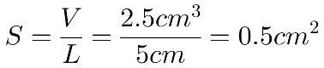，本地大气压强的测量值：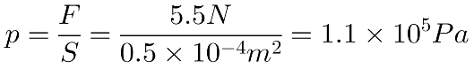；  
latexImg当注射器中的活塞开始向右滑动时，活塞水平方向受到大气压力、摩擦力和弹簧测力计的拉力，  
则：latexImg，所以不忽略摩擦，会使得所测大气压力偏大，这样会导致测得的大气压值偏大；  
latexImg注射器顶端装针头处空气无法排尽，即有残余气体，注射器内还会有一定气压，这样会使拉力变小，在面积不变的情况下，测得的大气压会偏小。  
故答案为：latexImg减小摩擦；latexImg活塞重力；latexImg活塞；latexImg刻度部分；latexImg；latexImg偏大；latexImg偏小。  
latexImg涂抹润滑油的好处：一是减小摩擦，二是密封性好；  
latexImg当弹簧测力计和注射器筒不在水平方向时，活塞的重力会影响测得的拉力，从而影响测得的大气压；  
latexImg该实验中以活塞为研究对象；分析研究的是大气对活塞的压力；  
latexImg因活塞为圆柱体，所以活塞的横截面积可以通过公式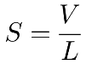来求出，知道注射器的容积，还需要用刻度尺量出其刻度部分的长度；利用压强的公式计算出本地大气压强；  
latexImg当注射器中的活塞开始向右滑动时，此时摩擦力与所受的大气压力方向相同，由此分析所测大气压力变化，从而可知大气压变化；  
latexImg注射器顶端装针头处空气无法排尽，里面气体有一定的压强，会造成拉力*F*偏小，在面积*S*不变时，根据latexImg可知所测量的大气压值会偏小；  
本题考查大气压强的测量方法，综合性较强，有一定难度。

18.【答案】水平  latexImg变大  排开液体的体积  无  latexImg

【解析】解：latexImg将电子台秤放在水平桌面上，电子秤测量质量的，latexImg，则木块受到的重力为latexImg；  
latexImg取走木块，用盆装适量水放在台秤上，待示数稳定后，将木块缓慢放入水中，小明观察到，在放入木块的过程中，木块受到的浮力变大，根据力的作用是相互的，木块对水杯的压力变大，故台秤的示数变大；  
【解释】分析实验现象可知，浸在液体中的物体受到的浮力随排开液体的体积增大而增大，当木块完全浸入水中后，继续下压，台秤示数不变；说明浮力与物体浸没在液体中的深度 无关；  
【交流】根据实验中的数据，水杯与水的质量为：latexImg，  
物块浸没时排开水的质量：latexImg，  
物块完全浸没时受到的浮力：latexImg；  
由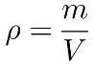可知，物体浸没时排开水的体积，即物块的体积，  
物体的密度：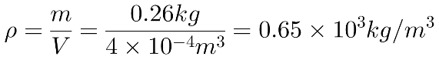。  
故答案为：latexImg水平；latexImg；latexImg变大；【解释】排开液体的体积；无；【交流】400；latexImg。  
latexImg电子秤放置在水平面上，根据latexImg计算重力；  
latexImg根据阿基米德原理和力的作用相互的分析；  
latexImg根据浸没时的浮力和阿基米德原理分析解答。  
本题考查探究浮力有关因素，属于中档题。

19.【答案】解：latexImg将一石块挂在弹簧测力计的挂钩上时处于平衡状态，由二力平衡条件可得，石块的重力latexImg，  
当将该石块完全浸没在中时，弹簧测力计的示数latexImg，则该石块浸没在水中时受到的浮力：latexImg；  
latexImg由latexImg可得，石块的质量：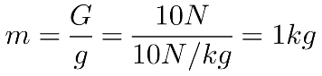；  
latexImg因物体浸没时排开液体的体积和自身的体积相等，所以，由latexImg可得，该石块的体积：  
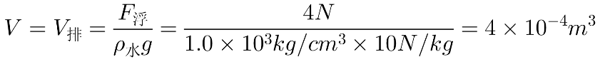；  
则该石块的密度：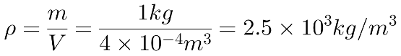。  
答：latexImg该石块浸没在水中时受到的浮力为4*N*；  
latexImg该石块的质量为1*kg*；latexImg  
latexImg该石块的密度为latexImg。

【解析】latexImg将一石块挂在弹簧测力计的挂钩上时处于平衡状态，根据二力平衡条件求出石块的重力，又知道将该石块完全浸没在水中时弹簧测力计的示数，根据称重法latexImg求出该石块浸没在水中时受到的浮力；  
latexImg根据latexImg求出石块的质量；  
latexImg物体浸没时排开液体的体积和自身的体积相等，根据latexImg求出石块排开水的体积即为该石块的体积，利用求出该石块的密度。  
本题考查了称重法求浮力公式和阿基米德原理、重力公式、密度公式的应用，要注意物体浸没时排开液体的体积和自身的体积相等。

20.【答案】解：latexImg装满水的体积为  
latexImg，  
由可得，水的质量为  
latexImg，  
水所受到的重力为latexImg；  
latexImg当水壶装满水时，水面距壶底的深度为latexImg，  
此时水对壶底的压强为latexImg，  
由可得，装满水时水对壶底的压力latexImg；  
latexImg装满水时水壶对桌面的压力为latexImg，  
装满水时水壶对桌面的压强为  
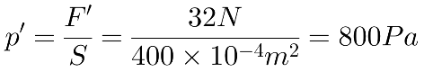。  
答：latexImg装满水时水的重力30*N*；  
latexImg装满水时，水对壶底的压力32*N*；  
latexImg装满水时，水壶对水平桌面的压强800*Pa*。

【解析】latexImg已知水壶的容积和水的密度，根据公式latexImg可求装满水后水的质量；再利用latexImg求其重力；  
latexImg已知装满水后水的深度，根据公式latexImg可求装满水后水对电水壶底部的压强，再利用latexImg求水对电水壶底部的压力；  
latexImg装满水后桌面受到的压力等于水和壶总重，根据公式latexImg可求装满水后桌面受到的压强。  
本题考查了重力公式、密度公式、液体压强公式、以及压强定义式的应用，关键是公式及其变形的灵活运用，解题过程中还要注意单位的换算。

21.【答案】解：latexImg图甲中橡皮泥受到的浮力latexImg；  
latexImg图甲中橡皮泥漂浮，所受重力latexImg，  
橡皮泥的质量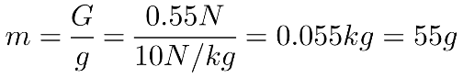，  
橡皮泥的体积latexImg，  
橡皮泥的密度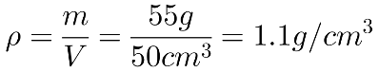；  
latexImg图乙中橡皮泥受到的浮力latexImg，  
图乙中橡皮泥对溢水杯底部的压力大小latexImg。  
答：latexImg图甲中橡皮泥受到的浮力为latexImg；  
latexImg橡皮泥的密度为latexImg；  
latexImg图乙中橡皮泥对溢水杯底部的压力大小为latexImg。

【解析】latexImg根据latexImg得出图甲中橡皮泥受到的浮力；  
latexImg图甲中橡皮泥漂浮，根据latexImg得出所受重力，根据latexImg得出橡皮泥的质量，根据latexImg得出橡皮泥的体积，根据密度公式得出橡皮泥的密度；  
latexImg根据latexImg得出图乙中橡皮泥受到的浮力，根据latexImg得出图乙中橡皮泥对溢水杯底部的压力大小。  
本题考查浮力、密度和压力等知识，是一道综合题。